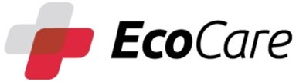**EcoCare** Screening & Diagnostic

Ecolog Deutschland GmbH

In der Steele 14, 40599 Düsseldorf, Deutschland

Testcenter ID: 0001936599 Backnang LI-6214

Weissacher Str. 81-85, 71522 Backnang, Deutschland

COVID-19 Testzertifikat

(COVID-19 Test Result Certification)

Bescheinigung über das Vorliegen eines positiven oder negativen Testergebnisses zum Nachweis des SARS-CoV-2 Virus. (Certificate on the presence of a positive or negative test result for the detection of the SARS-CoV-2-virus.)

# Persönliche Daten

Personal Data

# Untersuchung auf SARS-CoV-2 Virus RNA mittels RT-PCR Analyse

Testing for SARS-CoV-2 virus RNA by RT-PCR analysis

Probanden ID Test Person ID

Vorname und Name Name and Surname

Geburtsdatum Date of Birth

Geschlecht Gender

Reisepassnummer Passport No.

Adresse Address

Telefonnummer Phone No.

1162493.46627596729 Probenentnahmedatum



**Überprüfung des Testergebnisses**

(Verification of the test result)

Scannen Sie den QR-Code und Überprüfen Sie das Ergebnis

(Scan QR Code and verify this result)

**Testergebnis**

(Test Result)

**NEGATIV (negative)**

Kein Nachweis des Coronavirus SARS-CoV-2 (Coronavirus SARS-CoV-2 not detected)

Bescheinigung ausgestellt am 31.10.2021 01:48

(Certificate issued on)

Der Befund wurde validiert durch Dr. med Rainer Zotz (The test result was validated by)

**Interpretation**

Nicht nachweisbar bedeutet, dass in der Probe keine RNA aus dem A not detected (negative) test result means that no RNA from the SARS-CoV-2 (COVID-19) Virus nachgewiesen wurde. Ein negatives SARS-CoV-2 (COVID-19) virus was found in your sample. A PCR SARS-CoV-2 Testergebnis schließt eine Infektion noch immer negative PCR-SARS-CoV-2 test result still does not exclude an nicht aus. Bei Beschwerden wenden Sie sich bitte immer an Ihren infection. If you have any complaints, please consult your doctor. Hausarzt.

undefined

Sample Collection Date

**Yusuf Coban** Test-Ergebnis datum Test Result Date

**23.10.2021** Testmethode

Testing Method

**F/F** Probentyp

Sample Type

Art des Befundes Test Result Type

Kastelstrasse 30 Labor-ID

Lab ID

Welzheim, Deutschland Labor Laboratory

undefined Zertifikat Nr.

Certificate no.

29.10.2021 22:36

31.10.2021 01:48

Realtime-PCR

Oropharyngeal – Rachenabstrich (Throat swab) Endbefund (Final Result)

1

MVZ Düsseldorf-Centrum GbR 1162493.4662759672/5

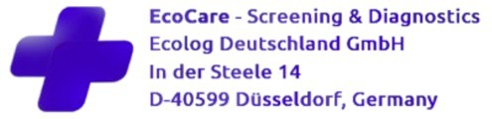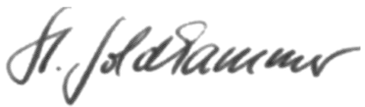

Dr. Stephanie Goldhammer, Chief Medical Officer, EcoCare 0001936599

Genehmigt durch (Approved by) Stempel (Seal)

*Das Testergebnis wurde von der EcoCare - Ecolog Deutschland GmbH in Zusammenarbeit mit der MVZ Düsseldorf-Centrum GbR erstellt. The test result was issued by EcoCare - Ecolog Deutschland GmbH in cooperation with MVZ Düsseldorf-Centrum GbR.*

System generierter Bericht/ System generated report 31.10.2021 01:48